Percobaan 4
FUNGSI AKTIVASI NEURON

Tujuan Percobaan :
Menganalisa karakteristik jaringan syaraf buatan Backpropagation yang menggunakan fungsi aktivasi sigmoid, frank, dan campuran.

Teori :
Fungsi aktivasi digunakan oleh neuron-neuron (kecuali oleh neuron input) untuk mengubah akumulasi sinyal (net_{i}) yang masuk ke dalam neuron menjadi sinyal keluaran (s_{i}).
s_{i} = f(net_{i}) dimana 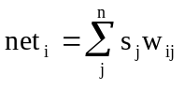+ θ_{i}
Dengan menggunakan hasil keluaran neuron pada lapisan output, dapat dihitung deviasi (simpangan) keluaran jaringan (s_{i}^{x}) terhadap keluaran yang diinginkan (y_{i}^{x}) yang didefinisikan sbb :
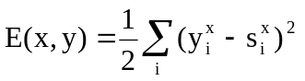

Disamping itu, derivatif pertama dari fungsi aktivasi memegang peranan penting pada proses belajar seperti yang diuraikan pada bagian berikut ini.

Proses belajar pada jaringan syaraf buatan ditujukan menekan nilai deviasi output sekecil mungkin dengan jalan mengkoreksi nilai bobot dan bias. Koreksi tersebut dilakukan berdasarkan nilai gradien deviasi (E) terhadap nilai bobot, atau 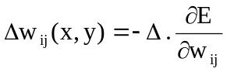 dan 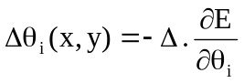 (lihat gambar berikut).
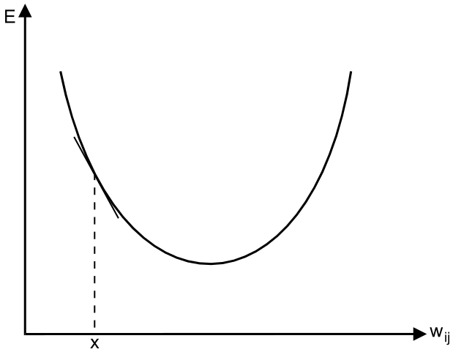
Δw_{ij}(x,y) adalah nilai perubahan bobot antara neuron ke-i dan ke-j untuk sample ke-x dengan output ideal y. Δ adalah variabel laju belajar atau learn rate. Kedua persamaan di atas dapat dikembangkan sebagai berikut :
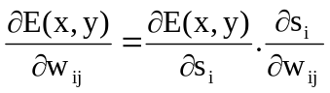 dan 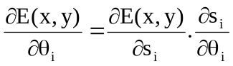
Karena s_{i} = f(net_{i}) maka terlihat bahwa turunan fungsi aktivasi terhadap bobot dan bias memiliki peranan penting dalam proses belajar.

Pada dasarnya, segala macam fungsi matematis dapat dijadikan fungsi aktivasi JSB, asalkan fungsi tersebut dapat didiferensial (diferensiabel). Tiga diantara banyak sekali fungsi yang dapat digunakan adalah sbb. :

- Fungsi Sigmoid : 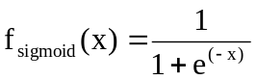
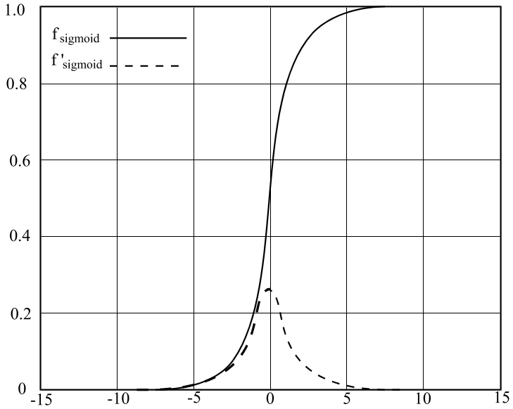

- Fungsi Frank : 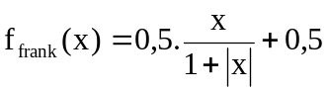
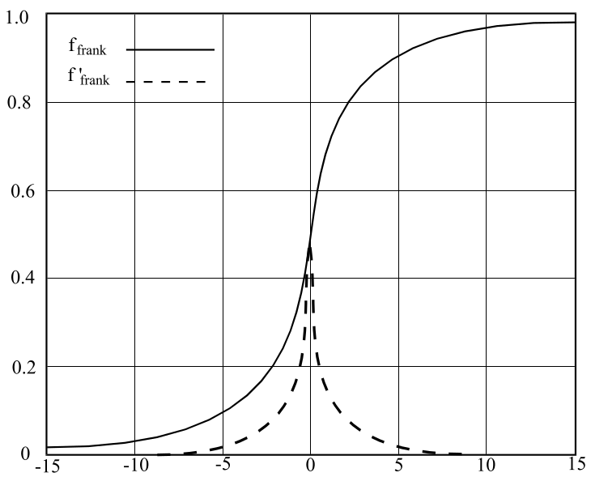

- Fungsi Parabola : 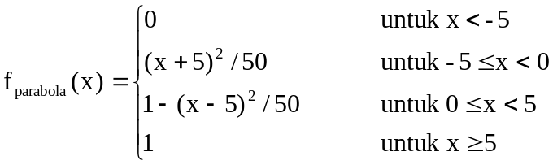
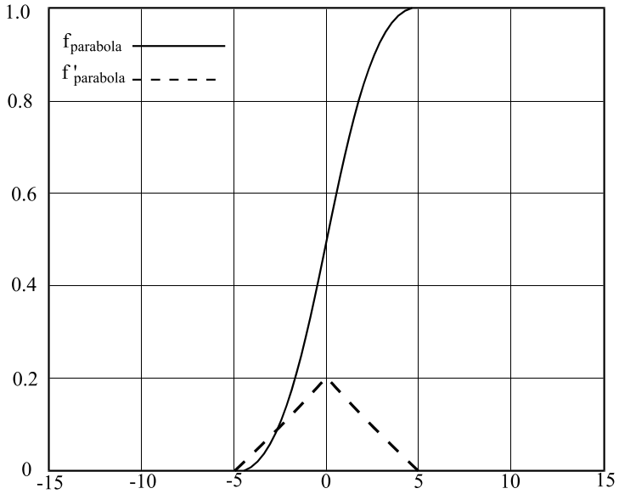

Tugas Pendahuluan :

1. Hitunglah nilai keluaran dari neuron 4 pada jaringan yang tergambar di bawah ini, untuk setiap komposisi fungsi aktivasi di bawah ini :

 | 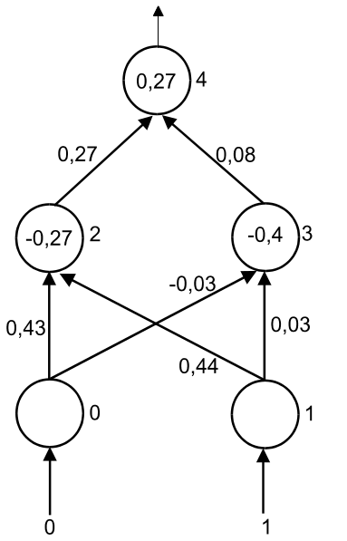 | a. Neuron 2,3,dan 4 menggunakan fungsi Frank.  b. Neuron 2, 3 menggunakan fungsi parabola, dan neuron 4 meng-gunakan fungsi Sigmoid.

2. Carilah nilai f'_{sigmoid}(-1), f'_{sigmoid}(0), f'_{sigmoid}(1)
3. Carilah nilai f'_{frank}(-1), f' _{frank}(0), f' _{frank}(1)
4. Carilah nilai f'_{parabola}(-1), f'_{parabola}(0), f'_{parabola}(1)

Prosedur eksperimen :

Eksperimen 1
Membandingkan karakteristik JSB yang menggunakan fungsi Sigmoid dan fungsi Frank.
1. Jalankan program simulasi Backpropagation dan biarkan JSB menggunakan tabel XOR.
2. Acak nilai bobot dan set nilai bobot sebagai nilai awal.
3. Set learn rate = 0,5 dan momentum = 0,9
4. Set Stopping Error Criteria = 0,04
5. Set Jumlah Langkah / Step = 500
6. Jalankan proses belajar 'Multi Step' dan tunggu hingga proses belajar selesai.
7. Catat jumlah epoch yang diperlukan dan amati grafik penurunan error yang terbentuk.
8. Reset bobot dan bias ke nilai awal.
9. Pada halaman 'Jaringan' ubah fungsi neuron output dan tersembunyi dari Sigmoid menjadi Frank.
10. Jalankan proses belajar 'Multi Step' dan tunggu hingga proses belajar selesai.
Catat jumlah epoch yang telah dijalani JSB.
11. Amati grafik penurunan error yang terbentuk dengan menggunakan fungsi Frank tersebut dan bandingkan dengan grafik yang terbentuk dengan menggunakan fungsi Sigmoid. Buat kesimpulan sementara.

Eksperimen 2
Menggabungkan penggunaan fungsi Sigmoid dan Frank untuk mempertinggi kinerja JSB.
1. Reset nilai bobot dan bias ke nilai awal.
2. Gunakan fungsi Frank untuk seluruh neuron.
3. Set jumlah langkah / step = 30
4. Jalankan proses belajar 'Multi Step' dan tunggu hingga proses belajar selesai.
5. Ubah fungsi neuron menjadi fungsi Sigmoid.
6. Lanjutkan proses belajar 'Multi Step' dan tunggu hingga proses belajar selesai.
7. Catat jumlah epoch yang diperlukan JSB.

Tugas Akhir :
1. Buat kesimpulan dari eksperimen yang telah dilakukan.

